Студенческий саммит «Электроэнергия» PESS 2015 [Германия]
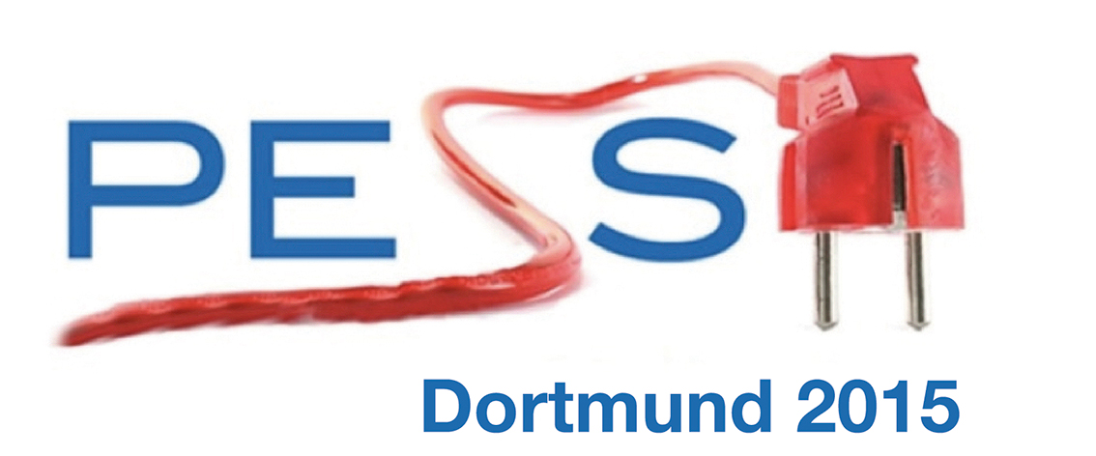
PESS это конференция для студентов, магистрантов и аспирантов, специализирующихся в области электроэнергетики. Это отличное место для того чтобы попробовать выступить перед Европейскими студентами, подготовить международную публикацию, а так же получить отзыв аудиторию на свою исследовательскую тематику от ведущих ученых и специалистов из производства Германии.
Конференция проводится Институтом Электрических сетей, энергоэффективности и экономики Технического Университета Дортмунда в период с 13 по 14 января 2015 года.
Направления конференции
- Вспомогательные сервисы в энергетике
- Аккумуляторы и системы хранения энергии
- Коммуникационные технологии в электрических сетях
- Передача энергии на постоянном токе (HVDC)
- Мобильная электроэнергия
- Электрические машины
- Экономика энергетики
- Топливные элементы
- IEC 61850
- Фотоэлектрические элементы
- Силовая электроника
- Надежность электроэнергетических систем
- Системы защиты и управления
- Возобновляемые источники энергии
- Моделирование
- Умные сети (Smart Grid)
- Умные рынки электроэнергии
- Подстанции и оборудование высокого напряжения
- Передача и распределение энергии
- Ветряные генераторы
Прием докладов начинается с 1 октября и продлится до 31 октября 2014 года. Максимальный объем статьи до 6 листов А4 (включая графики, таблицы, приложения). Статьи должны быть выполнены согласно инструкции (шаблону) в Microsoft Word (см. шаблон в приложенном файле)
Подробная информация на немецком и английском языках доступна на сайте конференции:
http://www.ie3.tu-dortmund.de/cms/en/Institut/Events/K_PESS_2015/index.html
Сайт Технического Университета Дортмунда:
http://www.tu-dortmund.de/uni/International/
Авторы первых 50 докладов, прошедших отбор, не платят за услуги размещения при проведении конференции.

